"Dolina Baryczy – to właśnie tu warto żyć"

Szkoła podstawowa im Polskich Sportowców w Tarchałach Wielkich Oddział Przedszkolny przy Szkole Filialnej w Gorzycach Małych zaprasza do udziału w "Gminnym Konkursie Plastycznym dla Przedszkolaków" Hasło tegorocznego konkursu : "Dolina Baryczy – to właśnie tu warto żyć"

Dolina Baryczy to niezwykle barwna, piękna i interesująca kraina, to bogactwo fauny i flory. Obserwować je można odwiedzając tę część naszego regionu, gdzie przyroda jest dostępna na wyciągnięcie ręki. Tutaj, pośród stawów, łąk i lasów, można przyjrzeć się życiu ptaków i zwierząt, ale także zatrzymać się choćby na chwilę nad, jakże często pomijanymi w codziennym życiu, zagadnieniami związanymi z ochroną przyrody. Nasze dzieci mają tę możliwość na co dzień, dorastają w Dolinie Baryczy.
Cele konkursu:

- promocja i popularyzacja wiedzy na temat regionu, w którym mieszka dziecko;
- ukazanie w pracach plastycznych piękna ciekawych miejsc Doliny Baryczy;
- prezentacja i popularyzacja dziecięcej twórczości plastycznej;
- kształtowanie emocjonalnego stosunku i przywiązania do rodzinnej miejscowości;
- pobudzenie twórczej wyobraźni dziecka i rozwijanie wrażliwości estetycznej.
Regulamin konkursu:

- Konkurs przeznaczony jest dla dzieci w wieku 5-6 lat z przedszkoli z terenu Gminy Odolanów.
- Temat pracy powinien być związany z promocją ciekawych miejsc, charakterystycznych dla Doliny Baryczy z terenu Gminy Odolanów i sąsiednich gmin.
- Zadaniem uczestników jest wykonanie pracy plastycznej według kryteriów: prace płaskie formatu A4 na kartce z bloku technicznego, wykonane dowolną techniką .
- Prace tylko indywidualne.
- Każda placówka może nadesłać maksymalnie 5 prac.
- Każda praca musi zawierać na odwrocie: imię i nazwisko autora, wiek, imię i nazwisko opiekuna, nazwę i adres przedszkola, telefon kontaktowy
- Prace należy nadsyłać na adres organizatora do dnia 06.06.2016r.
- Nadesłanie prac na konkurs jest jednoznaczne z akceptacją regulaminu oraz zgodą na publikację danych osobowych. Prace nie są zwracane i przechodzą na własność organizatora.
- O wynikach konkursu laureaci zostaną powiadomieni telefonicznie.
Organizator:
Szkoła Podstawowa im. Polskich Sportowców w Tarchałąch Wielkich
Szkoła Filialna w Gorzycach Małych
Oddział Przedszkolny

63-430 Odolanów
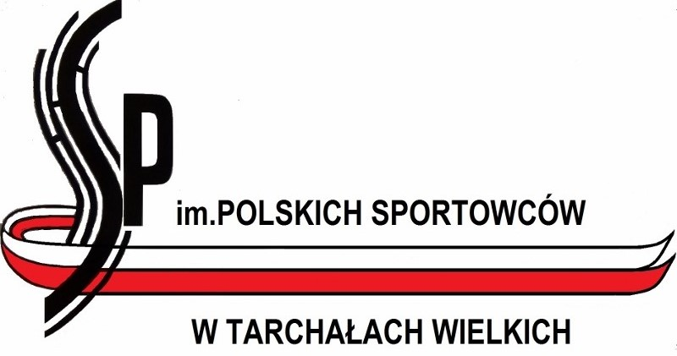
Gorzyce Małe 43
tel.: 627331218
Koordynator: Agata Strączkowska

ZAPRASZAMY!

